2

9/12/2022

Bionexo

RESULTADO – TOMADA DE PREÇO

N° 20222912EM32102HEAPA

O Instituto de Gestão e Humanização – IGH, entidade de direito privado e sem fins lucrativos,

classificado como Organização Social, vem tornar público o resultado da Tomada de Preços,

com a finalidade de adquirir bens, insumos e serviços para o HEAPA - Hospital Estadual de

Aparecida de Goiânia, com endereço à Av. Diamante, s/n - St. Conde dos Arcos, Aparecida de

Goiânia/GO, CEP: 74.969-210.

Bionexo do Brasil Ltda

Relatório emitido em 29/12/2022 14:02

**Comprador**

IGH - HUAPA - HOSPITAL DE URGÊNCIA DE APARECIDA DE GOIÂNIA (11.858.570/0004-86)

AV. DIAMANTE, ESQUINA C/ A RUA MUCURI, SN - JARDIM CONDE DOS ARCOS - APARECIDA DE

GOIÂNIA, GO CEP: 74969-210

**Relação de Itens (Confirmação)**

Pedido de Cotação : 262357111

COTAÇÃO Nº 32102 - MATERIAL DE ESCRITÓRIO E INFORMÁTICA - HEAPA DEZEMBRO - 2022

Frete Próprio

Observações: OBSERVAÇÕES: \*PAGAMENTO: Somente a prazo e por meio de depósito em conta PJ do

fornecedor. \*FRETE: Só serão aceitas propostas com frete CIF e para entrega no endereço: AV.

DIAMANTE, ESQUINA C/ A RUA MUCURI, JARDIM CONDE DOS ARCOS, AP DE GOIÂNIA/GO CEP:

7

4969210, dia e horário especificado. \*CERTIDÕES: As Certidões Municipal, Estadual de Goiás, Federal,

FGTS e Trabalhista devem estar regulares desde a data da emissão da proposta até a data do

pagamento. \*REGULAMENTO: O processo de compras obedecerá ao Regulamento de Compras do IGH,

prevalecendo este em relação a estes termos em caso de divergência.

Tipo de Cotação: Cotação Emergencial

Fornecedor : Todos os Fornecedores

Data de Confirmação : Todas

**Faturamento**

**Mínimo**

**Validade da**

**Proposta**

**Condições de**

**Pagamento**

**Fornecedor**

**Prazo de Entrega**

**Frete Observações**

**Cirurgica Goiania Eireli**

GOIÂNIA - GO

Marcelo Simoes Gusmao - (62)

5 dias após

confirmação

1

2

R$ 500,0000

R$ 100,0000

31/12/2022

31/12/2022

30 ddl

CIF

CIF

null

null

9

9161-4121

diretor@cirurgicagoiania.com.br

**[Mais informações](javascript: f_mais_info(237831))**

**Moderna Papelaria Eirele**

GOIÂNIA - GO

Gisele Pessoa Cruz - (62) 9916-

5 dias após

confirmação

30 ddl

6

9249

papelaria.moderna@yahoo.com

**[Mais informações](javascript: f_mais_info(349905))**

**Programação**

**de Entrega**

**Preço**

**Unitário**

**Produto**

**Código**

**Fabricante Embalagem Fornecedor Comentário Justificativa**

**Quantidade Valor Total Usuário**

APARELHO

TELEFONICO

SEM FIO ->

APARELHO

TELEFONICO

SEM FIO

CONTENDO

NITIFICADOR

DE CHAMDA,

VIVA

VOZ,TECLADO

LUMINOSO,

FUNÇÃO

Danielly

Evelyn

Pereira Da

APARELHO

TELEFONICO

SEM FIO -

INTELBRAS -

INTELBRAS

Cirurgica

Goiania

Eireli

R$

48,5000

R$

1

44036

-

UND

TS3110

-

7 Unidade

Cruz

1

1.039,5000

MUDO,

AGENDA,

29/12/2022

09:32

FREQUENCIA

2

.4GHZ

BATERIA

LONGA VIDA,

SISTEMA

ANTIRUIDO,

DISPLAY

DIGITAL. I

2

CABO GIGA

46760

-

CABO GIGA

UND

Cirurgica

null

-

R$

4 Peca

R$

Danielly

https://bionexo.bionexo.com/jsp/RelatPDC/relat\_adjudica.jsp

1/3

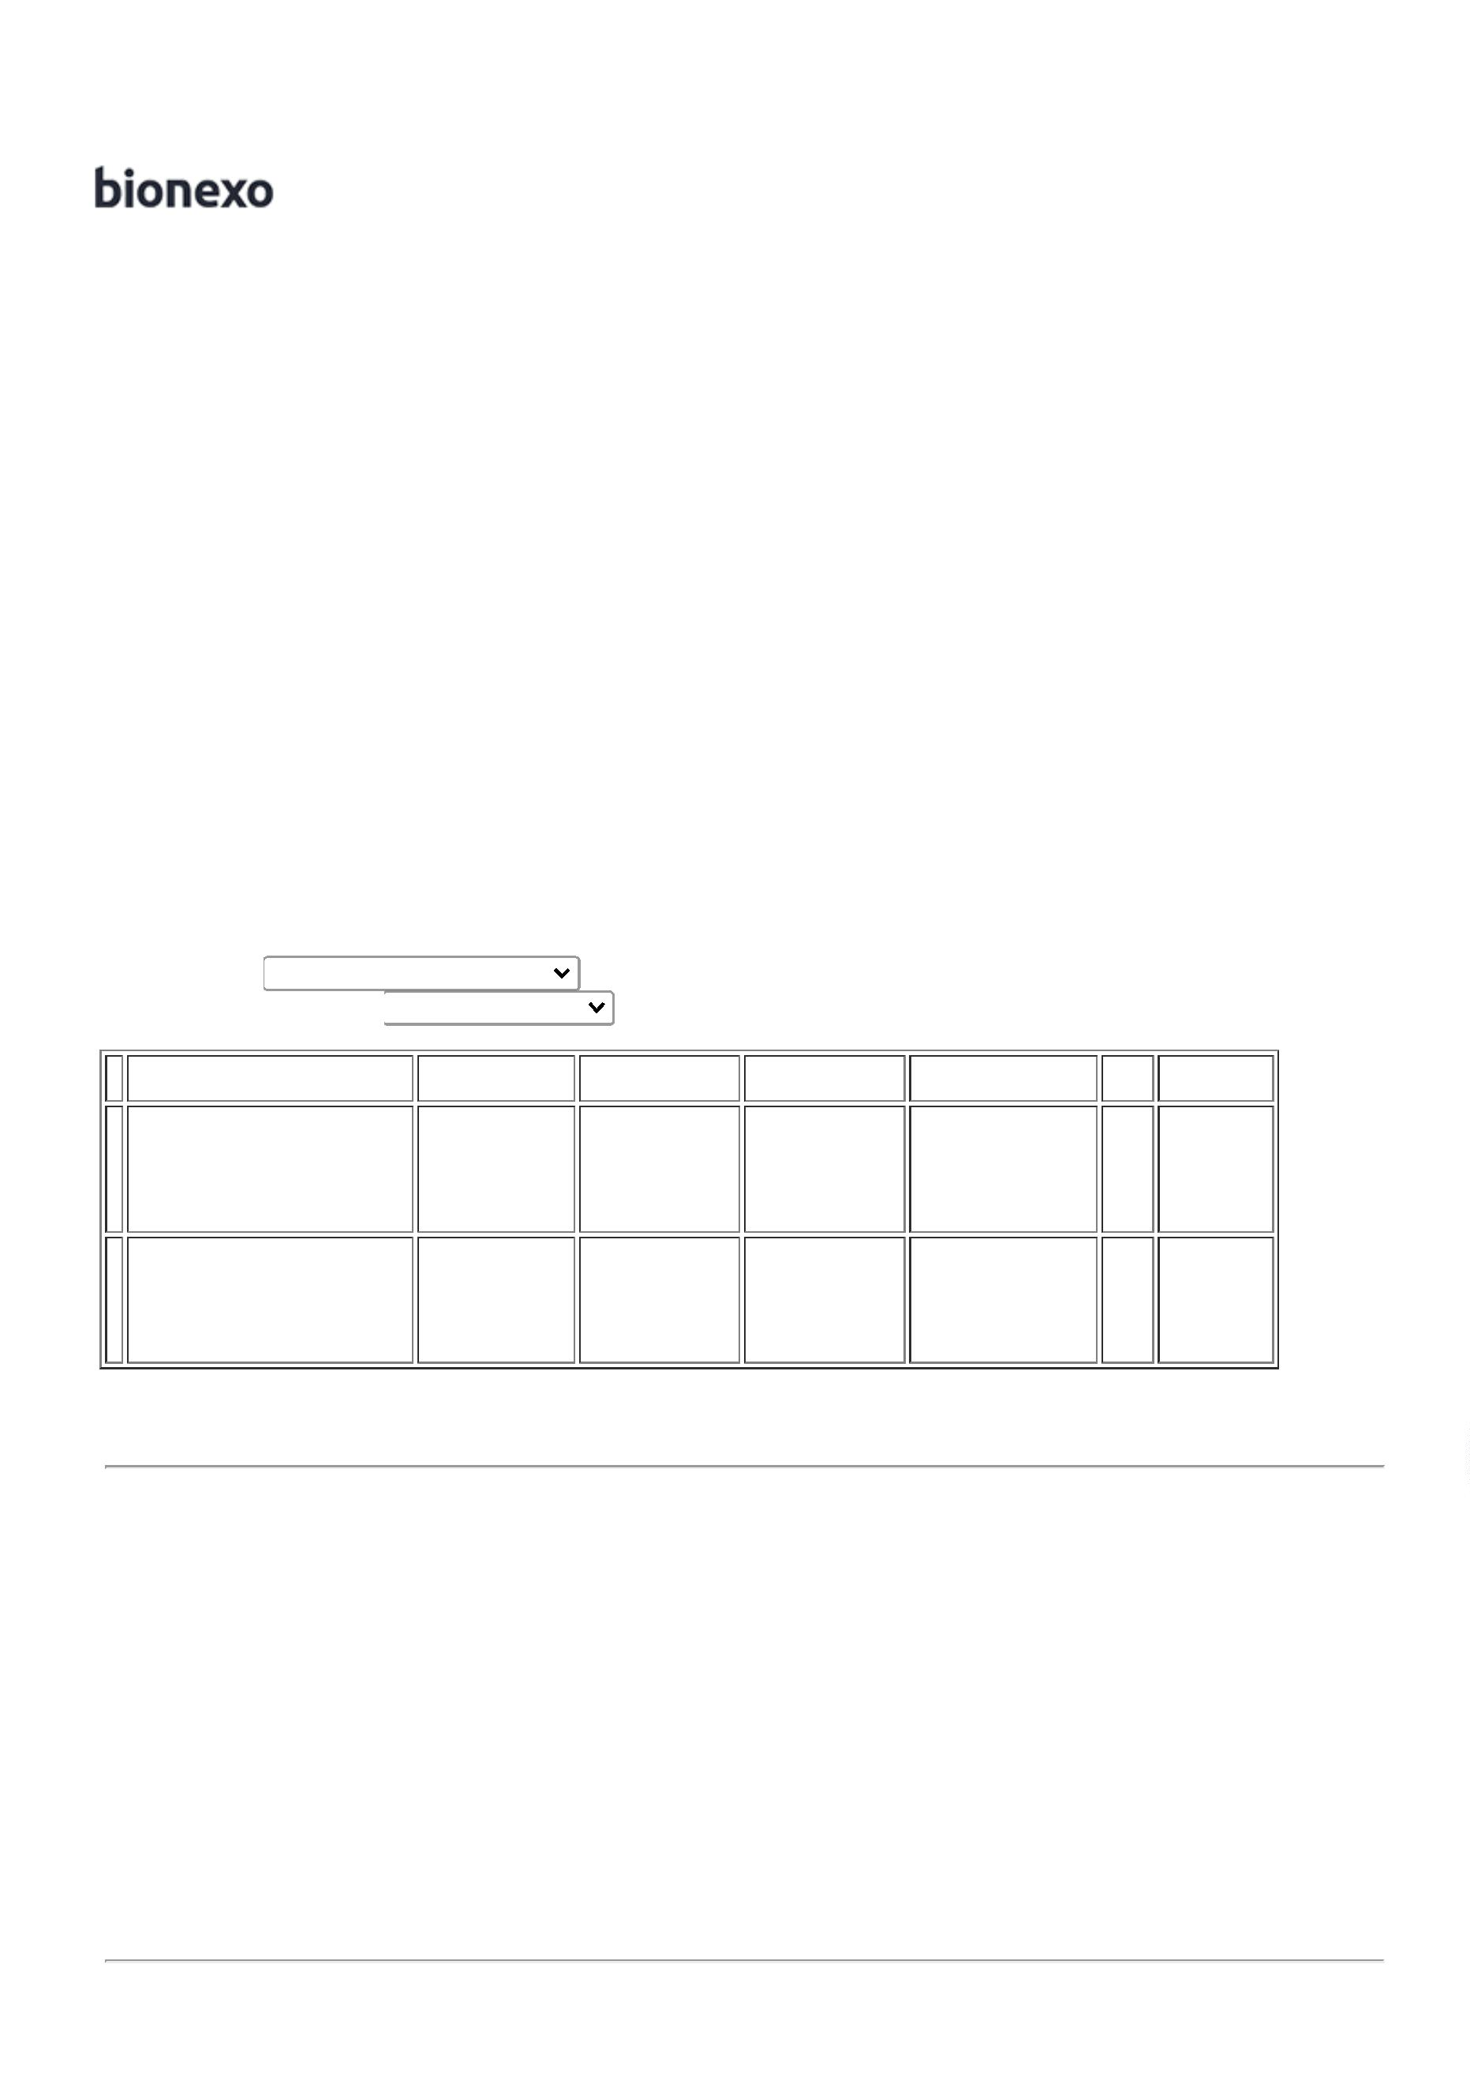

2

9/12/2022

Bionexo

ETHERNET UTP

ETHERNET UTP

CAT.6 -

CONDUTTI -

CONDUTTI

Goiania

Eireli

1.500,0000

6.000,0000

Evelyn

Pereira Da

Cruz

CAT.6 - 4

PARES ->

CABO DE

DADOS

29/12/2022

09:32

GIGABIT

ATHERNET

U/UTP CAT.6

2

3 AWG 4

PARES CM

ANSI/TIA/EIA-

5

68.2-D ROHS

ETL 100%

COBRE

HOMOLOGADO

ANATEL COR

AZUL. CAIXA

FONTE DE

ALIMENTACAO

ATX 300W ->

IMPRESSORA 34832

CODIGO DE

BARRAS -

UNIDADE

Danielly

Evelyn

Pereira Da

Cruz

;

PAPELARIA

FONTE DE

ALIMENTACAO

ATX 300W -

DIVERSOS -

DIVERSAS

SHALON não

atende

condição de 235,0000

pagamento /

Cirurgica

Goiania

Eireli

R$

R$

3

-

UND

null

8 Unidade

1.880,0000

29/12/2022

09:32

prazo.

RADIO

COMUNICADOR

2KM 1750HZ

BIVOLT PRETO

-> MARCA DE 48271

REFERENCIA:

WALK TALK

Danielly

Evelyn

Pereira Da

Cruz

RADIO

COMUNICADOR

2KM BAOFENG

BF777S -

BAOFENG -

BAOFENG

1

Cirurgica

Goiania

Eireli

1

R$

121,0000

R$

726,0000

7

-

UND

null

-

6 Unidade

29/12/2022

09:32

BAOFENG

BF777S

SUPORTE

REGULAVEL P/

NOTEBOOK 28

X 23 CM ->

PRODUTO EM

PLASTICO OU

METAL

Danielly

Evelyn

Pereira Da

Cruz

SUPORTE

;PAPELARIA

SHALON não

atende

condição de

pagamento /

prazo.

REGULAVEL P/

NOTEBOOK 28

X 23 CM -

ELGScreen -

ELGScreen

Cirurgica

Goiania

Eireli

R$

45,1000

R$

451,0000

8

50431

-

UND

null

10 Unidade

LAVAVEL, COM

DIMENSÕES

2

9/12/2022

09:32

28X23X2

FECHADO E

ALTURAS

REGULAVEIS. 3

0

**Total**

**Parcial:**

R$

3

5.0

10.096,5000

Total de Itens da Cotação: 9

Total de Itens Impressos: 5

**Programação**

**de Entrega**

**Preço**

**Unitário**

**Produto**

**Código**

**Fabricante Embalagem Fornecedor Comentário Justificativa**

**Quantidade Valor Total Usuário**

;PAPELARIA

SHALON não

atende

condição de

pagamento /

prazo. CEDS

e

Danielly

Evelyn

Pereira Da

KIT MOUSE +

TECLADO

ERGONOMICOS

KIT MOUSE +

TECLADO

ERGONOMICOS

Moderna

Papelaria

Eirele

R$

255,0000

R$

4

50433

-

1

null

10 Conjunto

Cruz

2.550,0000

-

maxprint

ELETRONICA

SANTANA não

responderam

e-mail de

2

9/12/2022

0

9:32

homologação.

Danielly

Evelyn

Pereira Da

Cruz

Moderna

Papelaria

Eirele

MOUSE SEM

FIO - UNIDADE

MOUSE SEM

FIO - brith

R$

24,8000

R$

248,0000

5

6

39878

40150

-

-

1

1

null

null

-

-

10 Unidade

2

9/12/2022

09:32

Danielly

Evelyn

Pereira Da

Cruz

QUADRO

BRANCO 2.00 X

QUADRO

BRANCO 1.20 X

2.00 MTS -

stalo

Moderna

Papelaria

Eirele

R$

345,0000

R$

345,0000

1 Unidade

1.20 MTS -

UNIDADE

2

9/12/2022

09:32

https://bionexo.bionexo.com/jsp/RelatPDC/relat\_adjudica.jsp

2/3



2

9/12/2022

Bionexo

9

TECLADO SEM 40859

FIO - UNIDADE

-

TECLADO -

bright

un

Moderna

Papelaria

Eirele

null

-

R$

77,0000

5 Unidade

R$

385,0000

Danielly

Evelyn

Pereira Da

Cruz

2

9/12/2022

09:32

**Total**

**Parcial:**

R$

2

6

6.0

1.0

3.528,0000

Total de Itens da Cotação: 9

Total de Itens Impressos: 4

**Total**

**Geral:**

R$

13.624,5000

Clique [aqui](javascript:chama_completo(262357111)) para geração de relatório completo com quebra de página

https://bionexo.bionexo.com/jsp/RelatPDC/relat\_adjudica.jsp

3/3

